Khoa hoc:

CHỦ ĐỀ 2: NĂNG LƯỢNG

BÀI 5: NĂNG LƯỢNG VÀ NĂNG LƯỢNG CHẤT ĐỐT
I. YÊU CẦU CẦN ĐẠT
1. Kiến thức:
Trong bài học này, HS sẽ tìm hiểu:
- Một số nguồn năng lượng thông dụng và việc sử dụng chúng trong cuộc sống hằng ngày.
- Một số nguồn năng lượng chất đốt và vai trò của chúng trong đời sống và sản xuất.
- Việc làm thiết thực để tiết kiệm năng lượng chất đốt.
2. Năng lực:
Năng lực chung:
- Năng lực tự chủ và tự học: Tích cực tìm hiểu về năng lượng, năng lượng chất đốt và việc sử dụng chúng trong cuộc sống; chủ động hoàn thành các nhiệm vụ được giao.
- Năng lực giao tiếp và hợp tác: Tham gia nhiệm vụ nhóm, chia sẻ ý kiến, trình bày kết quả nhóm.
- Năng lực giải quyết vấn đề và sáng tạo: Đề xuất cách sử dụng nguồn năng lượng chất đốt mà không gây cháy nổ, ô nhiễm môi trường.
Năng lực khoa học tự nhiên:
- Trình bày được một số nguồn năng lượng thông dụng và việc sử dụng chúng trong cuộc sống hằng ngày.
- Nêu được một số nguồn năng lượng chất đốt và vai trò của chúng trong đời sống và sản xuất.
3. Phẩm chất:
- Nhân ái: Có ý thức giúp đỡ lẫn nhau trong hoạt động nhóm để hoàn thành nhiệm vụ.
- Chăm chỉ: Chăm chỉ suy nghĩ, trả lời câu hỏi, làm tốt các bài tập.
- Trách nhiệm: Có ý thức và thực hiện sử dụng năng lượng chất đốt an toàn, tiết kiệm.
- HSKT: NHÌN CHÉP 1 DÒNG TRONG BÀI ĐỌC.
II. ĐỒ DÙNG DẠY HỌC
1. Đối với giáo viên:
- Giáo án, máy tính, máy chiếu.
- Hình ảnh, video liên quan đến bài học.
- Phiếu học tập.
2. Đối với học sinh:
- SHS.
- Dụng cụ học tập theo yêu cầu của GV.
III. CÁC HOẠT ĐỘNG DẠY HỌC:
HOẠT ĐỘNG CỦA GIÁO VIÊN | HOẠT ĐỘNG CỦA HỌC SINH
A. HOẠT ĐỘNG KHỞI ĐỘNG  a. Mục tiêu: HS nêu được nguồn năng lượng chất đốt với hiểu biết ban đầu.  b. Cách tiến hành:  - GV chiếu hình ảnh:  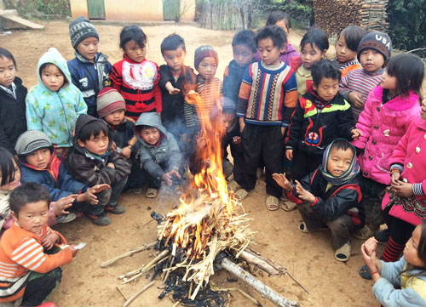  - GV mời 1 HS trả lời câu hỏi: Các bạn nhỏ trong hình đang làm gì? Nguồn năng lượng nào tạo hơi ấm cho các bạn?  - GV dẫn dắt vào bài học mới: Có những nguồn năng lượng chất đốt nào và chúng được sử dụng như thế nào trong cuộc sống? Chúng ta sẽ tìm hiểu ở Bài 5 – Năng lượng và năng lượng chất đốt.  B. HOẠT ĐỘNG HÌNH THÀNH KIẾN THỨC  Hoạt động 1: Tìm hiểu một số nguồn năng lượng phổ biến  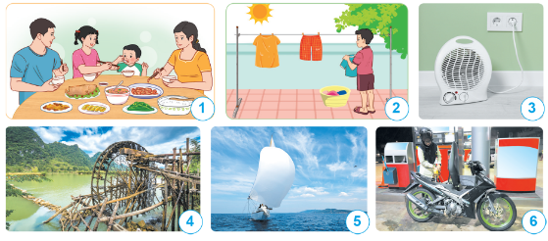  - GV nêu câu hỏi: Em hãy kể tên hoạt động của con người, máy móc, phương tiện trong mỗi hình trên.  - GV mời đại diện 2 – 3 HS xung phong trả lời. Các HS khác lắng nghe, nhận xét, nêu ý kiến bổ sung (nếu có).  - GV nhận xét, tuyên dương HS trả lời đúng.  - GV yêu cầu HS từ những thông tin được cung cấp và kiến thức thực tế, cho biết: Nêu nguồn cung cấp năng lượng cho mỗi hoạt động trong hình.  - GV mời đại diện 2 – 3 HS xung phong trả lời. Các HS khác lắng nghe, nhận xét, nêu ý kiến bổ sung (nếu có).  - GV nhận xét, đưa ra kết luận: Mặt Trời, điện, các chất đốt (như xăng, dầu,…), nước chảy, gió, thức ăn,… là những nguồn cung cấp năng lượng cho hoạt động của con người, máy móc,….  Hoạt động 2: Tìm hiểu nguồn năng lượng thông dụng ở địa phương :  - GV chia lớp thành các nhóm 4.  - GV yêu cầu HS quan sát các hình sau.  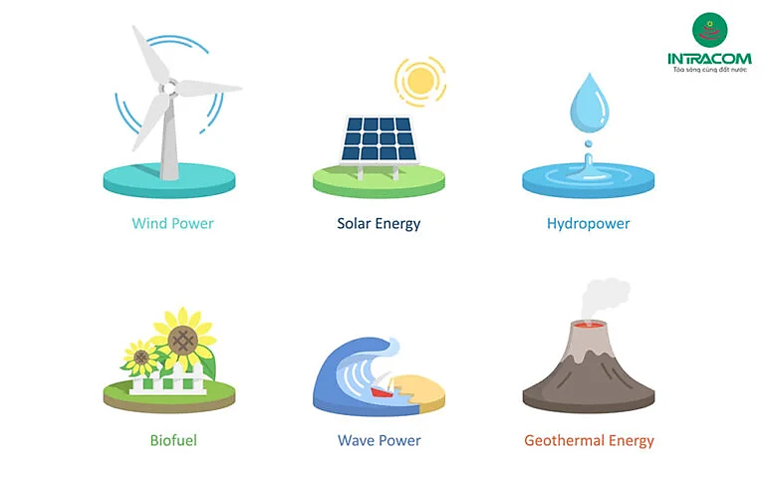  - GV yêu cầu HS thảo luận nhóm, từ hình trên và kiến thức đã học, liên hệ thực tế để trả lời câu hỏi: Trình bày một số nguồn năng lượng thông dụng ở địa phương em và việc sử dụng chúng trong cuộc sống hằng ngày.  - GV mời đại diện 2 – 3 HS xung phong trả lời. Các HS khác lắng nghe, nhận xét, nêu ý kiến bổ sung (nếu có).  C. HOẠT ĐỘNG LUYỆN TẬP  - GV chia lớp thành 4 nhóm, phát cho mỗi nhóm một bộ thẻ các đáp án (A, B, C, D). GV tổ chức cho HS chơi trò trắc nghiệm.  - GV nêu luật chơi:  + GV chiếu câu hỏi, sau khi GV đọc xong câu hỏi, GV chiếu các đáp án.  + Theo hiệu lệnh của GV, đại diện các nhóm lần lượt giơ thẻ đáp án của nhóm mình.  + Nhóm nào trả lời được nhiều đáp án đúng nhất sẽ chiến thắng  D. HOẠT ĐỘNG VẬN DỤNG  - GV nêu câu hỏi: Sử dụng các từ ngữ: đốt cháy, tỏa nhiệt, năng lượng để điền vào chỗ ... trong đoạn văn dưới đây cho phù hợp.  “  * CỦNG CỐ  - GV tổng kết lại nội dung kiến thức chủ yếu của cả bài học về năng lượng và năng lượng chất đốt.  - GV nhận xét, đánh giá sự tham gia của HS trong giờ học, khen ngợi những HS tích cực; nhắc nhở, động viên những HS còn chưa tích cực, nhút nhát.  * DẶN DÒ  - Ôn tập kiến thức đã học.  - Làm bài tập trong VBT. | - HS quan sát hình ảnh.  - HS trả lời: Các bạn trong hình đang sưởi ấm. Năng lượng từ lửa khi đốt củi đã tạo hơi ấm cho các bạn.  - HS lắng nghe, ghi tên bài mới.  - HS quan sát hình.  - HS lắng nghe GV nêu câu hỏi.  - HS trả lời:  + Hình 1: Cả gia đình đang ăn cơm.  + Hình 2: Bạn nam đang phơi quần áo.  + Hình 3: Quạt đang quay.  + Hình 4: Bánh xe nước.  + Hình 5: Thuyền buồm đang đi ngoài biển.  + Hình 6: Xe máy đang bơm xăng.  - HS lắng nghe, tiếp thu, ghi bài.  - HS lắng nghe GV nêu câu hỏi.  - HS trả lời: Nguồn cung cấp năng lượng:  + Hình 1: Thức ăn.  + Hình 2: Mặt trời.  + Hình 3: Điện.  + Hình 4: Nước.  + Hình 5: Gió.  + Hình 6: Xăng.  - HS lắng nghe, ghi bài.  - HS chia nhóm theo hướng dẫn của GV.  - HS quan sát hình.  - HS chú ý lắng nghe và về nhà thực hiện các yêu cầu của GV.
IV. ĐIỀU CHỈNH SAU BÀI DẠY
...............................................................................................................................................

